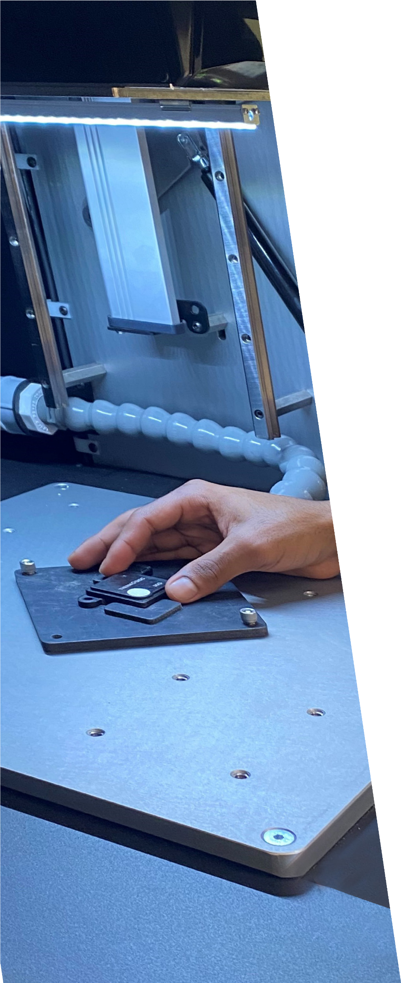

A2L冷媒气体探测传感器

**A2L 冷媒气体探测传感器**

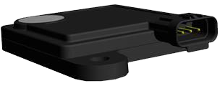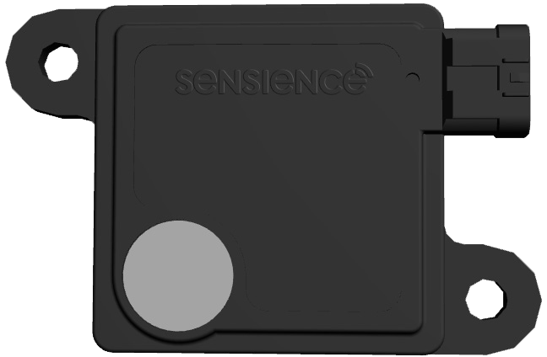**Sensience**↓ 冷媒气体探测传感器采用获得专利的**NevadaNano\*** 技术，是一种用于精确检测制冷剂的系统性一体式传感器解决方案，可节省开发时间和成本，兼具高系统可靠性。

## 高可靠性MEMS技术

### 能够满足包括振动测试在内的所有 AHRTI 测试要求，并被认可为同类产品中的最佳

### 成熟的技术水平:成功的应用在数十万台处于危险环境的设备上

### 具备抗毒性; 无需校准/维护

* + 不受UL-60335-2-40 Annex LL清单中所列出的化学品的影响
  + 通过用于检测温度、湿度和压强的内置环境传感器，避免因为环境因素的变化而误报

## 行业规范

### 丰富的应用经验

* + 为HVACR行业提供环境检测和保护超过70年
  + 在可燃性气体检测产品领域具备超过15年的成功经验
  + Therm-O-Disc 实验室拥有广泛的内部可靠性测试能力和经验
  + 环境可持续性
  + 通过使用GWP低于750 的 A2L 制冷剂实现阶段性氢氟烃 (HFC)减少计划
  + 使采用易燃制冷剂的空调和制冷系统均能符合建筑规范

# 工作原理

### Molecular Property Spectrometer 冷媒气体探测传感器的传感元件是带有精密纳米量热仪的微加工膜。 传感元件不断对空气进行采样，以确定是否存在与目标制冷剂的分子特性相匹配的气体。在-40°C 至 +80°C 和 0 至 100% RH 冷凝条件的广泛环境范围内，通过专利算法处理后的传感器数据，可准确报告出浓度。

**技术参数**

|  |  |
| --- | --- |
| **制冷剂** | * R-32 * R-454 混合物 * 双检测 R-32/R-454B |
| **通信接口** | * RS-485 Modbus® RTU输出信号·   %LFL报警阈值  R32 7%-19%LFL  R454B 10%-19%LFL   * Digital serial UART (3.3V OR 5V) -研发中 * Analog (0-3.3V) -研发中 * PWM报警信号输出   R32 7%-19%LFL  R454B 10%-19%LFL |
| **供给电压/电流** | * 5Vdc ± 10% * 不超过80mA |
| **机构/认证** | * UL 60335-2-40 Annex LL |
| **工作温度** | * -40 TO 80°C（连续），85°C（间歇） |
| **存储温度** | * -40 TO 85°C (未通电) |
| **工作湿度范围** | * 0 to 100% RH 冷凝 |
| **工作压力范围** | * 65 TO 110 kPa |
| **测量范围** | * 0-100% LFL |
| **分辨率** | * 0.1% LFL |
| **响应时间** | * <15 seconds to 25% LFL step change |
| **使用寿命** | * 15年以上 ，无需校准维护 |



**A2L 制冷剂泄露测**

**长效使用传感器 具备抗毒性**

**无需校准维护**

**UL 60335-2-40**

**Annex LL 认证**

**基本尺寸(mm)**



41.2 25.6

Ø 4.8

(2 Places)

41.2

55.8

71.2

8.7



3.6

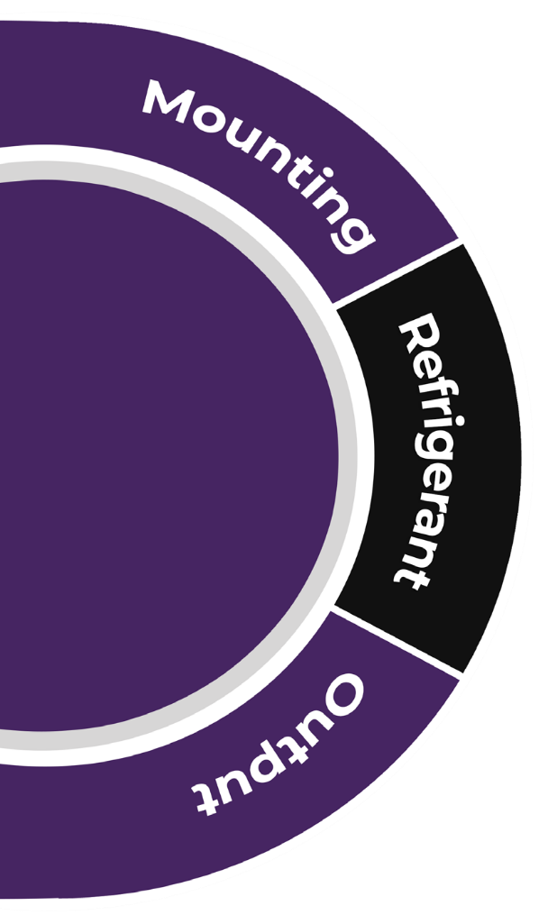

**AVAILABLE OPTIONS**

**30G A2L 冷媒气体探测传感器:**

灵活选择，易于应用

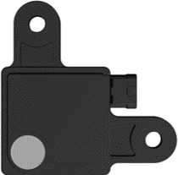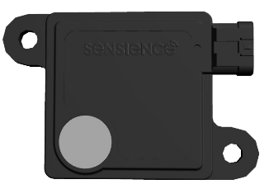

**提供定制安装配置**

**R32 R454B R454C**

**RS-485**

**Modbus RTU**

最适合长距离应用; 可提供温度，相对湿度，绝对压力数据输出.

**UART Serial\*** 适用于工程研发测试

**3.3V Analog\*** 中短距离;

只提供 LFL% 和状态代码数据.

**Pulse Width Modulation (PWM)\*** 报警信号输出

**\*研发中**

# A2L 冷媒气体探测传感技术比较1

**2**

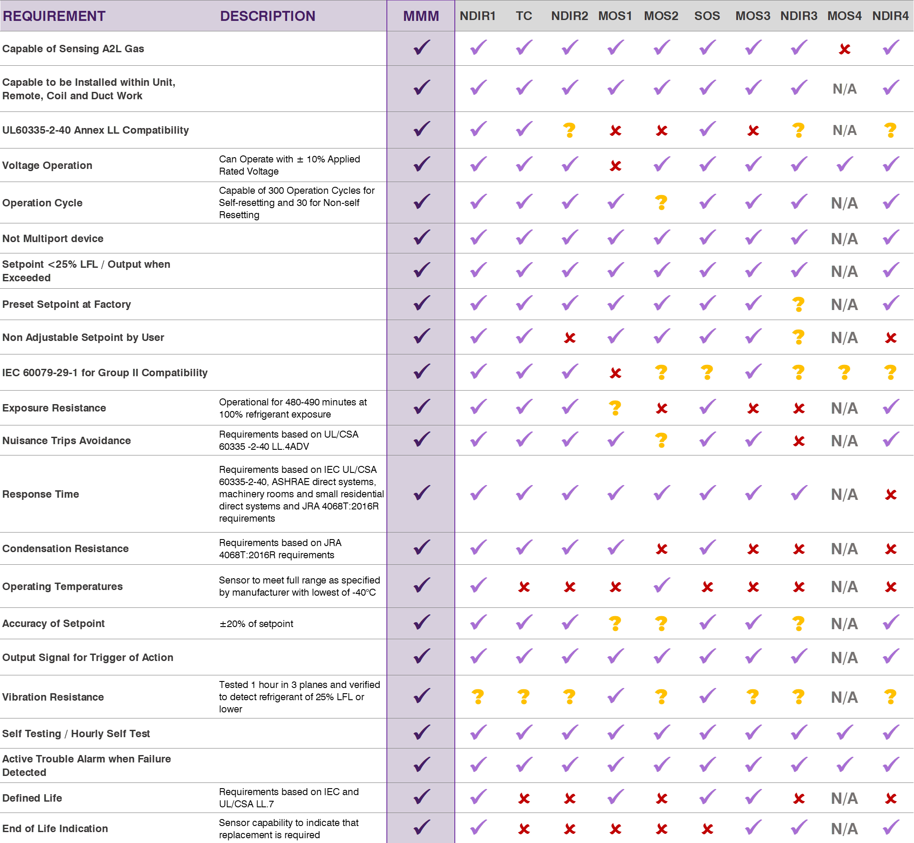

 **LEGEND**

符合 不符合 未明确

|  |  |  |  |  |
| --- | --- | --- | --- | --- |
|  | **MMM** | 微加工膜 | **SS** | 声速 |
|  | **NDIR** | 非分散红外 | **NA** | 不适用 |
|  | **TC** | 热传导 | **LFL** | 可燃浓度下限值。 ASHRAE Standard 34定义R-32的LFL为14.4vol% |
|  | **MOS** | 金属氧化物半导体 |  |  |

.

1. 研究基于 AHRTI Report No. 9014. 2 分别为使用相同技术的不同厂家

## 



## 是否需要调试板(Mitigation Board)?

Sensience 已与 ICM Controls® 合作以满足您对于控制板的需求.

**概述**

Sensience A2L 传感解决方案提供可靠的 A2L 制冷剂检测以及免费的控制接口选项。这些解决方案允许原始设备制造商轻松添加 A2L 泄漏检测功能，并通过 MODBUS 信号或干接点控制进行通知。 额外支持缓解风扇控制触点，提供了额外的系统灵活性。



**优势**



**规格**

**出厂配置设置**

✓ 灵活的LFL 检验阈值

– LFL 范围 (10-20%)

✓风扇清吹时间

✓最短报警时间

✓ 输入电压

24VAC +/-25%

24VDC +/-25%

✓ 频率 50/60Hz



**输出**



**操作环境**

 干接点泄漏检测

* CC Dry Contact Leak Detection
* SPST, C300 Pilot Duty Rating

 运行风机

* Form C Dry Contacts (COM, NO and NC)
* SPDT, 2HP @ 277VAC, 1HP @ 125VAC
* 10,000 Cycles

 运行状态

* 状态正常LED
* 运行故障LED

 工作温度:

-40C to 70C

 存储温度:

-40C to 85C

 相对湿度: 0%-95%

 尺寸: (估计值):

宽度: 76.2mm

长度: 88.9mm

高度：25.4mm

如需更多信息，请发送电子邮件sensience.com/contact-us/ ，或使用手机扫描下方的二维码。

**特别鸣谢技术合作伙伴:**





Copyright @2023 Sensience. All rights reserved.